ПРОЕКТ
№ 11-06-2022-ПР
Проект внесен: Шефер М.В.
Врио главы МО Академический
Редактор проекта: Зельцман М.А.,
Гл. специалист аппарата
СД МО Академический
Дата внесения проекта: 15.06.2022 г.
____________________
^{(подпись)}

СОВЕТ ДЕПУТАТОВ
МУНИЦИПАЛЬНОГО ОКРУГА
АКАДЕМИЧЕСКИЙ

РЕШЕНИЕ
О согласовании установки ограждающих устройств на придомовой территории многоквартирного дома, расположенного по адресу: ул. Профсоюзная, д. 18, корп. 1

В соответствии с пунктом 5 части 2 статьи 1 Закона города Москвы от 11 июля 2012 года № 39 «О наделении органов местного самоуправления муниципальных округов в городе Москве отдельными полномочиями города Москвы», постановлением Правительства Москвы от 2 июля 2013 года № 428-ПП «О порядке установки ограждений на придомовых территориях в городе Москве» и на основании обращения жителей многоквартирного дома, расположенного по адресу: ул. Профсоюзная, д. 18, корп. 1 (Вх. № 189-СД-4 от.10.06.2022 года) о согласовании установки ограждающих устройств на придомовой территории Совет депутатов муниципального округа Академический решил:
- Согласовать установку четырех ограждающих устройств в виде автоматических шлагбаумов на придомовой территории многоквартирного дома, расположенного по адресу: ул. Профсоюзная, д. 18, корп. 1 при условии соблюдения требований, установленных постановлением Правительства Москвы от 2 июля 2013 года № 428-ПП «О порядке установки ограждений на придомовых территориях в городе Москве», согласно проектe размещения ограждающего устройства (приложение).
- Уведомить лиц, уполномоченных собственниками помещений, в том, что все споры и разногласия по вопросам установки, эксплуатации и демонтажа согласованных ограждающих устройств разрешаются собственниками помещений самостоятельно в порядке, установленным действующим законодательством.
- Направить настоящее решение в Департамент территориальных органов исполнительной власти города Москвы, префектуру Юго-Западного административного округа города Москвы, управу Академического района города Москвы, а также лицам, уполномоченным собственниками помещений.
- Опубликовать настоящее решение в бюллетене «Московский муниципальный вестник» и разместить на официальном сайте муниципального округа Академический www.moacadem.ru.
- Настоящее решение вступает в силу со дня его принятия.
- Контроль за исполнением настоящего решения возложить на временно исполняющего обязанности главы муниципального округа Академический Шефер Маргариту Викторовну.

Результаты голосования: «За» - «Против» - «Воздержались» -

Ознакомлен:
Врио главы МО
Академический
_______________М.В. Шефер

Приложение
к проекту решения Совета депутатов муниципального округа Академический
от 21.06.2022 № 11-06-2022

Проект размещения ограждающего устройства

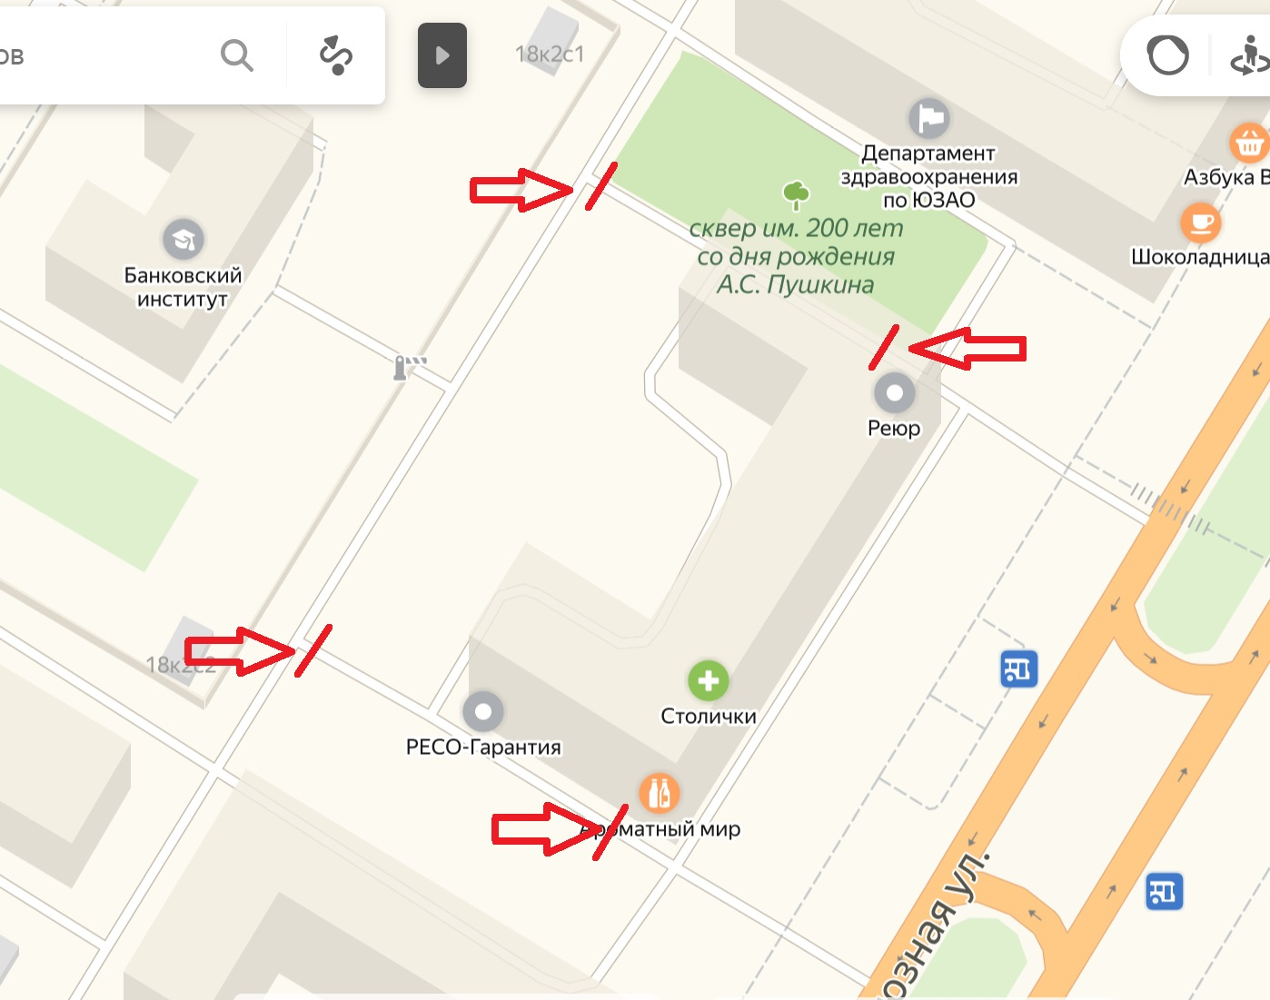
Места размещения ограждающих устройств на придомовой территории

Тип ограждающего устройства – шлагбаум.

Размер ограждающего устройства – 4,00 метра.

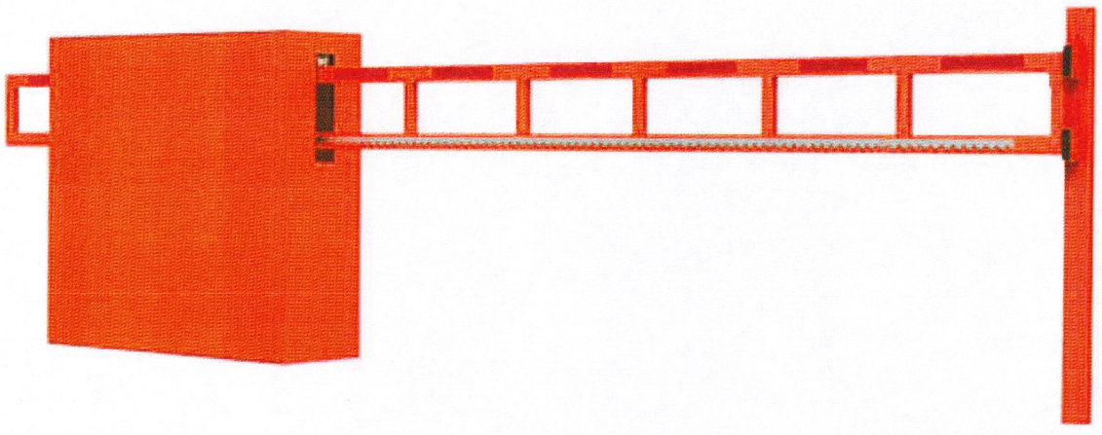
Внешний вид ограждающего устройства.

